**Exercícios**

**SELECT e operadores básicos**

1) Use o banco de dados [fornecedor](https://drive.google.com/file/d/1t9QoC77ZWZfpkdILacv4DX8JOeYrmgXw/view?usp=sharing) e faça o que se pede em sql e álgebra relacional: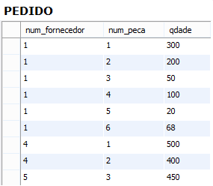

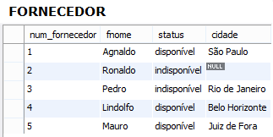 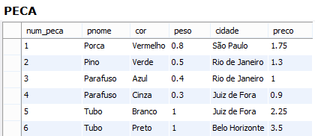

**Relação Fornecedor**

1. Selecione os fornecedores que não possuem cidade cadastrada.

σcidade is null(fornecedor)

1. Selecione os fornecedores da cidade de São Paulo com status disponível.

σcidade=’São Paulo’ and status=’disponível’(fornecedor)

1. Selecione os fornecedores que não possuem o nome Pedro.

Σfornecedor<>’Pedro’(fornecedor)

**Relação Peca**

1. Selecione as peças de nome Tubo ou que possuem o preço maior que 2.00

σpnome=’Tubo’ or preco > 2(peca)

1. Selecione as peças de cor azul da cidade do Rio de Janeiro.

σcor=’Azul’ and cidade=’Rio de Janeiro’(peca)

1. Selecione as peças com o peso maior que 0.5.

Σpeso > 0.5(peca)

1. Selecione as peças de nome Parafuso e possuem a cor azul ou as peças de nome Parafuso e que possuem o peso maior que 0.3.

Σpnome=’Parafuso’ and (cor = ‘Azul or peso > 0.3)(peca)

1. Selecione as peças da cidade Juiz de Fora com peso maior que 0.3.

Σcidade=’Juiz de Fora’ and peso > 0.3(peca)

f) Selecione as peças com preço maior que 1.3 e preço menor que 3.

**Relação Pedido**

a) Selecione os pedidos com a quantidade menor ou igual a 100.

b) Selecione os pedidos das peças de número 1 ou de quantidade maior que 300.

c) Selecione todos os pedidos feitos pelo fornecedor número 1 ou número 2.